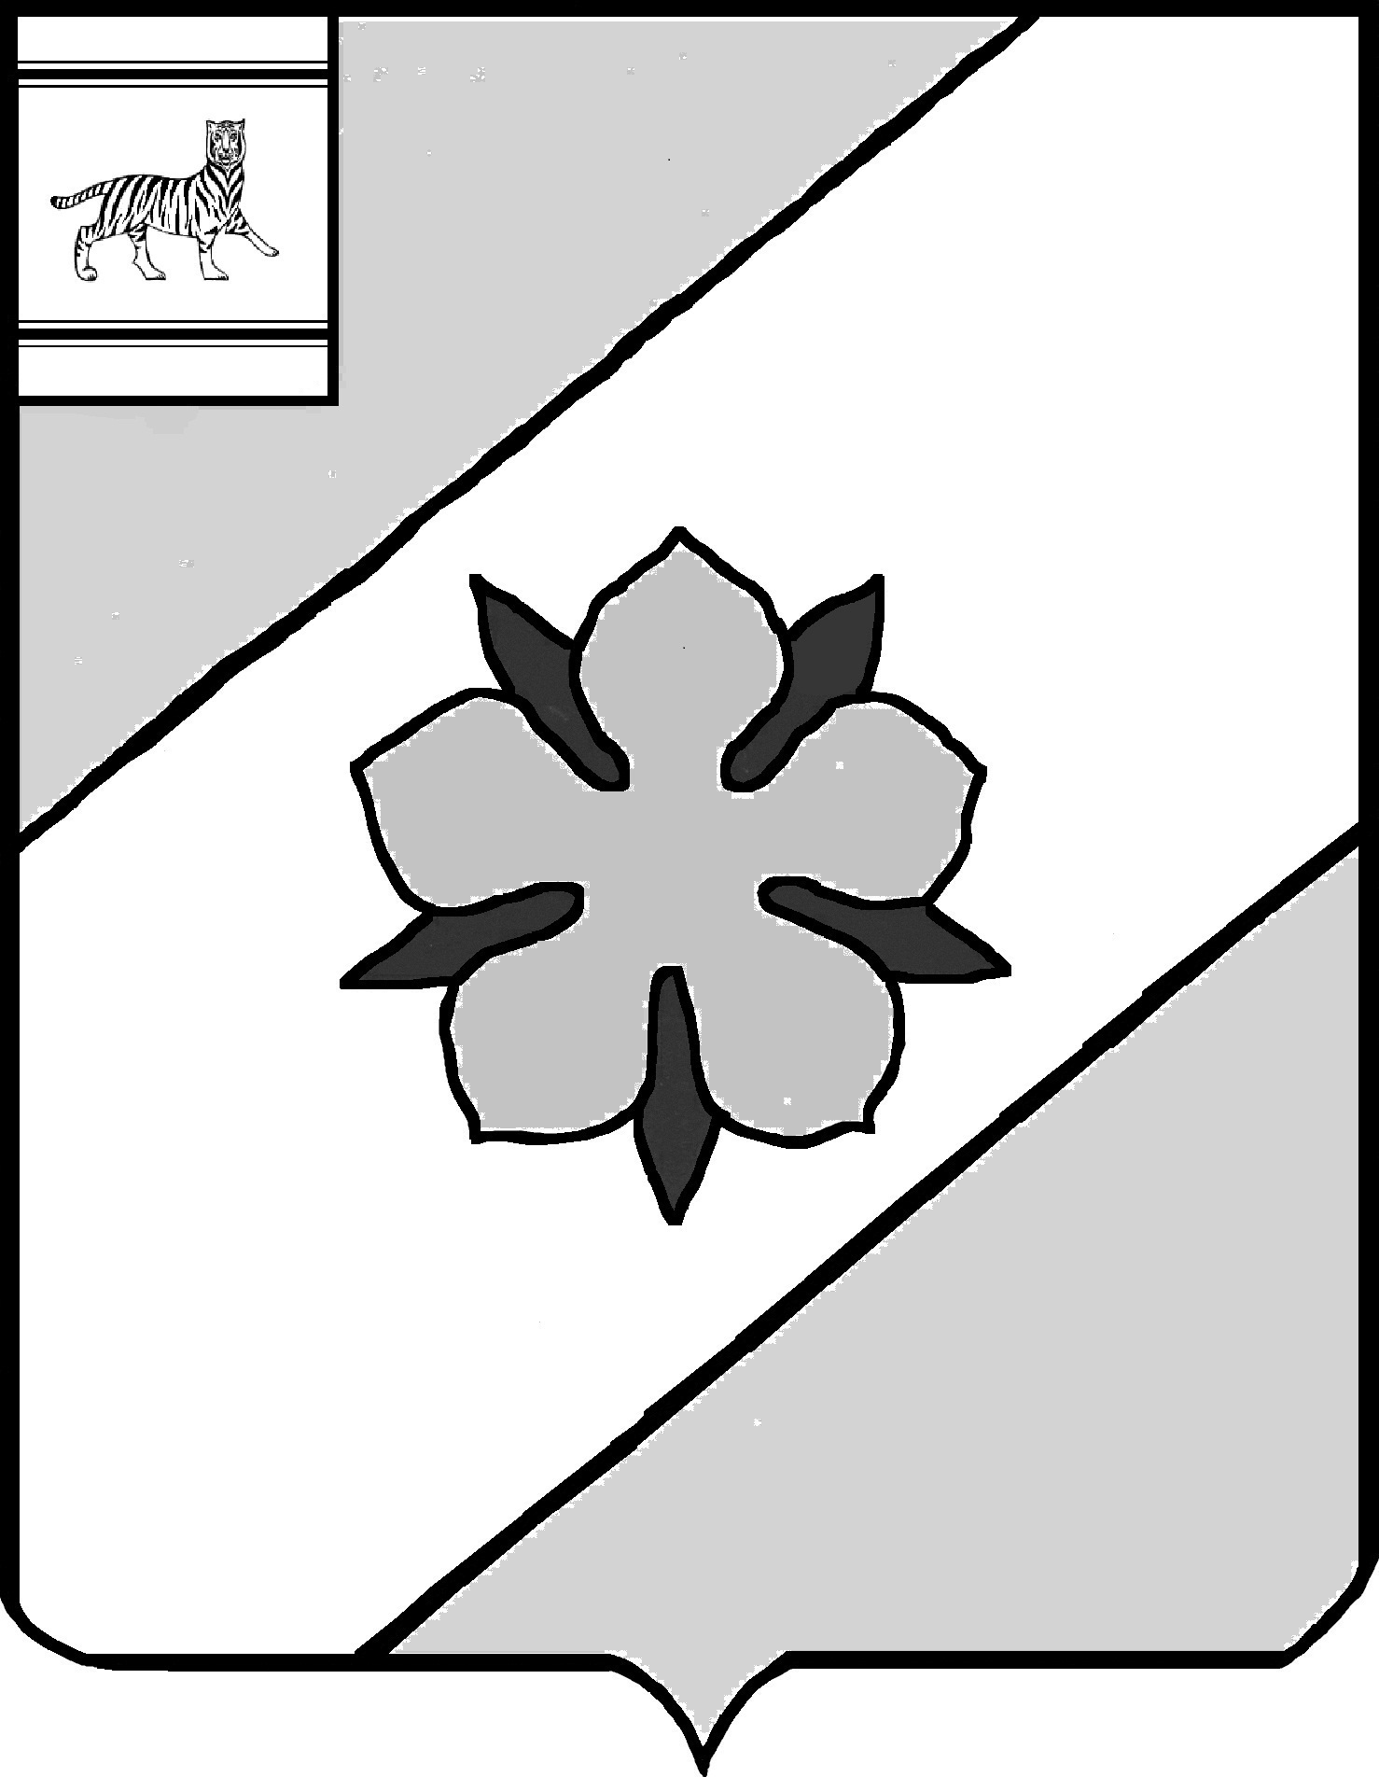 ПРОЕКТ

Муниципальное образование «Облученский муниципальный район»
Еврейской автономной области

СОБРАНИЕ ДЕПУТАТОВ

РЕШЕНИЕ

______2022 № ___
г. Облучье

Об утверждении отчета о выполнении плана приватизации объектов, находящихся в муниципальной собственности муниципального образования «Облученский муниципальный район», на 2021год и плановый период 2022, 2023 годов

В соответствии с Положением о приватизации имущества, находящегося в собственности муниципального образования «Облученский муниципальный район» Еврейской автономной области, на основании Устава муниципального образования «Облученский муниципальный район» Собрание депутатов
РЕШИЛО:
1. Утвердить прилагаемый отчет о выполнении плана приватизации объектов, находящихся в муниципальной собственности муниципального образования «Облученский муниципальный район», утвержденного на 2021 год и плановый период 2022,2023 годов решением Собрания депутатов от 17.03.2021 № 138 (приложение).
2. Настоящее решение опубликовать в Информационном сборнике муниципального образования «Облученский муниципальный район».
3. Настоящее решение вступает в силу после дня его официального опубликования.

Председатель Собрания депутатов
муниципального района Н.В. Василенко

УТВЕРЖДЕН:
решением
Собрания депутатов
от _______ № ______

Отчет
о выполнении плана приватизации объектов, находящихся в муниципальной собственности муниципального образования «Облученский муниципальный район», на 2021год и плановый период 2022, 2023 годов
№п/п | Наименование имущества Местонахождение имущества | Способ приватизации | Дата  проведения аукциона | Цена сделки приватизации (руб.) | Примечание
1. | Нежилое помещение, общей площадью 18 кв.м., ЕАО, Облученский район, г. Облучье, ул. Денисова, д.20, пом. № 158 (47) | Продажа субъектам малого и среднего предпринимательства | 18.03.2021 | 514000,00 | Реализовано
2. | Нежилое здание, общей площадью 859,8 кв.м., ЕАО, Облученский район, г. Облучье, пер. Кооперативный, д.9 | Продажа субъектам малого и среднего предпринимательства | - | - | Не реализовано
3. | Автобус ПАЗ 32053-70, 2009 года выпуска, VIN Х1Ь3205СХ90001509, ПТС 52МТ956151 | Электронный аукцион | - | - | Аукцион провести не успели

Пояснительная записка
к проекту решения Собрания депутатов «Об утверждении отчета о выполнении плана приватизации объектов, находящихся в муниципальной собственности муниципального образования «Облученский муниципальный район», на 2021год и плановый период 2022, 2023 годов»

Приватизация муниципального имущества осуществляется в соответствии с Федеральным законом от 21.12.2001 № 178-ФЗ «О приватизации государственного и муниципального имущества», и Положением о порядке управления и распоряжения муниципальным имуществом, находящемся в муниципальной собственности муниципального образования «Облученский муниципальный район», утвержденным решением Собрания депутатов от 14.02.2008 № 784.
План приватизации имущества, находящегося в собственности муниципального образования «Облученский муниципальный район» на 2021 год и плановый период 2022, 2023 годов, был утвержден решением Собрания депутатов от 17.03.2021 № 138. В соответствии с действующим законодательством План приватизации опубликован в официальном печатном издании и размещен в сети интернет на официальном сайте района.
План приватизации предусматривает приватизацию 3-х объектов недвижимого и недвижимого имущества.
План выполнен частично, реализован один объект 18.03.2021 г. на основании договора купли-продажи № 1 от 02.02.2021 год в соответствии с Федеральным законом от 22.07.2008 № 159-ФЗ.
Ухудшение социально-экономической ситуации не позволило реализовать имущество в соответствии с планом, т.к. в условиях кризиса покупательская способность резко снизилась.
Движимое имущество МБОУСО «Школа № 2 г. Облучье» в течение 2021 года аукцион по продаже имущества провести не успела, принято решение о включении в прогнозный план на 2022 год.
На основании вышеизложенного предлагаем принять к сведению и утвердить прилагаемый отчет о выполнении плана приватизации объектов, находящихся в муниципальной собственности муниципального образования «Облученский муниципальный район» на 2021год и плановый период 2022, 2023 годов.

Заместитель председателя комитета по
управлению муниципальным имуществом О.Н. Кукушкина

